Как разговаривать с приемным ребенком, чтобы не было конфликтов
Мы можем говорить на одном языке, но плохо понимать друг друга. Для ребёнка, пережившего различные психологические травмы с раннего детства, очень важно принятие со стороны приёмных родителей и других членов семьи. Чтобы показать ребёнку, что ты его принимаешь лучше всего и говорить с ним на языке принятия. Одну и ту же мысль можно выразить как на языке принятия, так и не принятия. Например, на языке принятия мы оцениваем поступок, а не личность ребёнка. Оценка поступка: «мне жаль, что ты не поделился с сестрой игрушками». Оценка личности: «ты очень жадный мальчик».
Говорим с ним на «временном», а не на постоянном, а не на «постоянном» языке. Временный язык («сегодня у тебя не получилось») и постоянный язык («у тебя никогда ничего не получается, как следует»).
На языке поз и жестов, с помощью улыбки взглядов, интонации мы также сообщаем о принятии и неприятии ребенка. Дети могут не подчиняться нам, конфликтовать, а мудрые родители должны уметь вывести ситуацию в зону диалога, разрешения острой ситуации.
Говорят, всё можно «покрыть» добротой.
Приемные дети на ласку часто отвечают еще большей агрессией. Как проявлять доброту. Как найти середину?
Во взаимоотношениях обязательно нужны рамки, особенно, если ребенок агрессивен. Какие-то вещи нужно строго пресекать, объяснять почему так поступать не стоит. Но при этом нужно всегда помнить, что ребенок в таком поведении не виноват.


Есть такой миф у приемных родителей: они часто думают, что заменят полностью родных маму и папу. Не стоит ждать благодарности и требовать любви к себе. Нужно быть к этому готовыми.

Приемным родителям важно быть открытыми. Искать подход в сложных ситуациях вместе с сотрудниками службы сопровождения.


ОГКУСО «Центр помощи детям, оставшимся без попечения родителей, Заларинского района»

Отделение психолого- педагогической помощи семье и детям

2024 г.

Телефон для справок 89016645399
Немного о наказаниях
Они могут оттолкнуть ребенка от родителей. Любви много не бывает. Но безнаказанность – это не любовь, а попустительство. Если наказывать справедливо, если спокойно объяснять за что – это не наносит травмы ребенку. Наказывать следует за конкретный поступок, при этом не отвергать ребенка. Дети остро чувствуют справедливость.
Что мешает?
- Способ социализации (тестирование моделей поведения);
- Использование моделей поведения значимых людей;
- Тестирование взрослого – провокация;
- Повышенная тревожность и стресс;
- Защитная реакция;
Истоки проблем в общении
- Негативный опыт, травма;
- Недоверие;
- Эмоции;
- Незнание;
- Страх;
- Особенности личности

Приемы, помогающие быть в контакте с ребенком
- Добрые традиции общения;
- Доверительное общение;
- Активное слушание;
- Техника «Я - сообщения»;

Добрые традиции общения в семье:
- Вежливость, принятие друг друга, пример сотрудничества;
- Признание авторитетов;
- Соблюдение правил;
- Искренняя забота друг о друге;
- Умение договариваться, хранить тайны;
- Умение понимать и учитывать эмоциональное состояние;
- Чувство юмора;
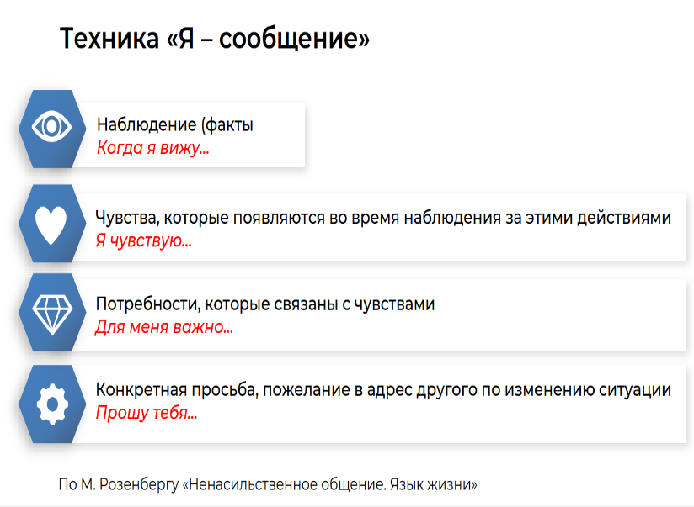

Ясно объясняем свою позицию (чем мы не довольны, что мы чувствуем, что для нас важно, чего мы хотим). При этом говорим строго про себя, про свои эмоции, интересы, наблюдения, не переходя на личности и не указывая человеку, что ему делать

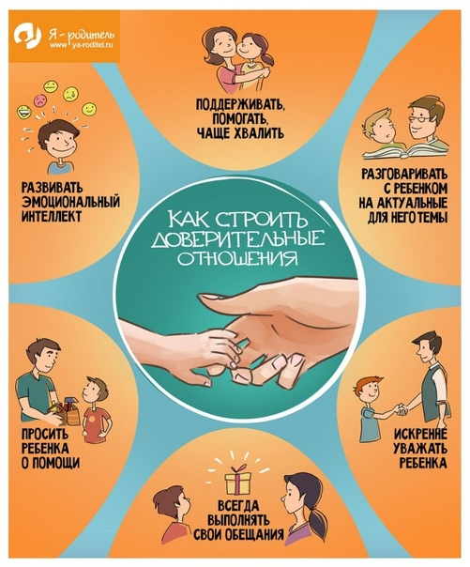

Умей сказать, умей и смолчать.

Сядем рядком да поговорим ладком.

